« Top 3 des marques célèbres »

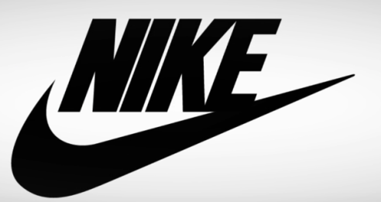

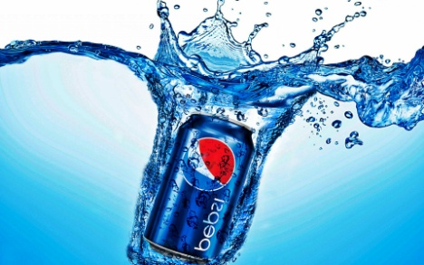
Adolf Dassler, ne savait pas comment appeler sa marque de chaussure, alors il a utilisé son prénom et le début de son nom :
Et comme c’était louche, il a pris son surnom Adi qui fait Adidas.
Nike a utilisé le nom de la déesse de la victoire : Nikê, mais pour le marché francophone ils se sont rendu compte que ce n’était pas très vendeur alors l’accent est passé en bas.
3 -
Au départ Pepsi était un médicament. Contre les maux de ventre.
Elle s’appelait la : Dyspepsie.

2 -
1 -

